Actividad Plástica – ETAPA 8
Profesora: Ibañez Maria Lucia
3er BM y ATGrado:
Hola chicos ¿Cómo están? Espero que muy bien.
Esta semana vamos a trabajar con las emociones. En estos momentos que corren, nos encontramos cada uno en nuestras casas junto a nuestros seres queridos bien cerca. Pero a veces no todo es felicidad, más bien tenemos un remolino de sensaciones y emociones que deben cambiar día tras día, y a las cuales debemos prestarles mucha atención.
La intención de esta propuesta es que los chicos puedan ponerse en contacto con ellos mismos y descubrir cuántos y qué tipos de emociones pueden sentir, luego utilizar el área artística como medio para plasmar y canalizar estas sensaciones.

Les comparto este hermoso video de la película intensamente para recordar todas las emociones que sentimos:

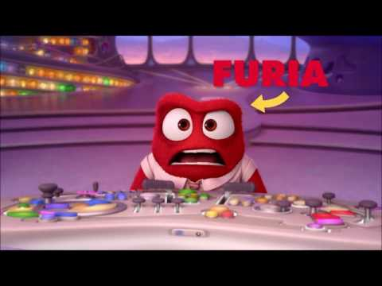

Consigna:
Te propongo pensar dos emociones que hayas sentido con más frecuencia o intensidad durante este tiempo, sobre tu hoja vas a dibujar tu retrato con la cara que pones cuando las sentís.
Luego vamos a utilizar la técnica de chorreado o goteo para expresar todas las sensaciones e ideas que pasan por nuestro cuerpo. Te propongo preparar una paleta de color que te divierta y transmita tu emoción, puede ser de un solo color o de la cantidad que elijas. Realiza tu paleta de color bien líquida, podrás con la ayuda de un sorbete, disponer de diferentes manchas de color en el espacio de la hoja, donde soples con diferentes direcciones e intensidades.
Dispone de un espacio cómodo donde puedas poner un mantel de plástico o diarios y sobre todo situar todos los materiales que necesites antes de iniciar tu obra de arte Para no mancharte ponete un remeron viejo o delantal, podes acompañar esta divertida técnica con una música que te inspire.

Materiales:
- Dos hojas blancas lisas.
- Lápiz negro.
- Lápices de colores, marcadores y/o crayones.
- Acuarela, tempera o acrílico.
- Sorbete.
- Agua.
- Diario.
- Remeron.

Te dejo esas imágenes buenísimas para que te inspires:
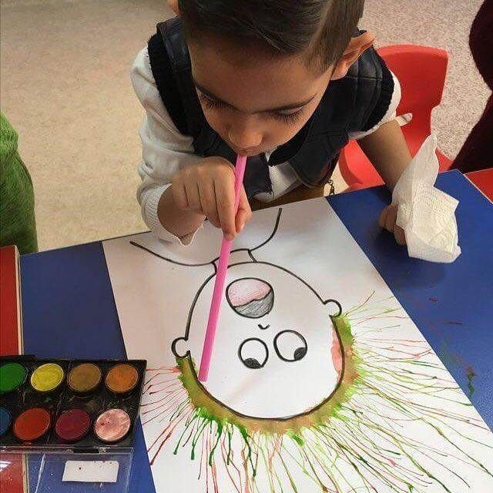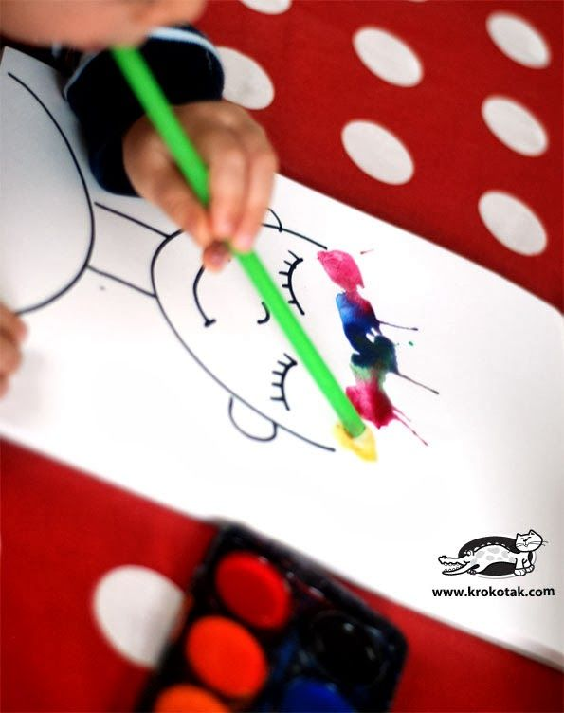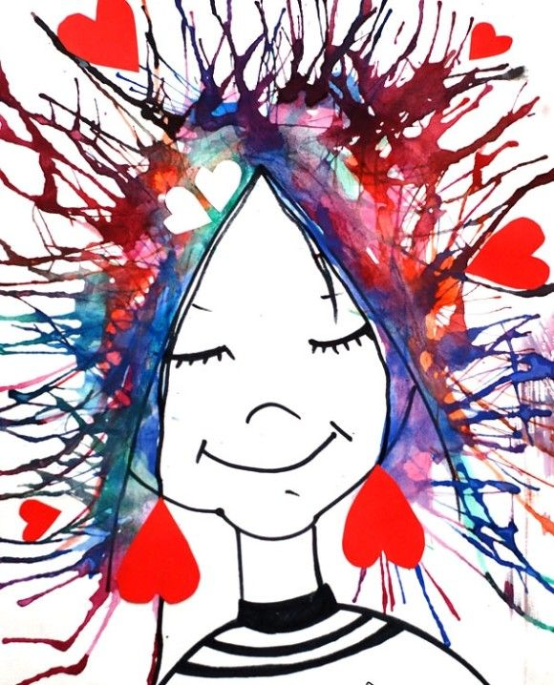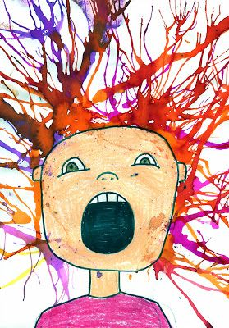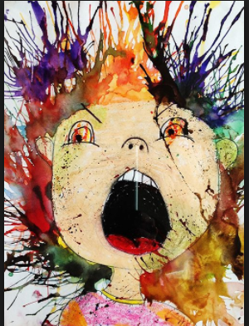

¡Diviértanse creando!

¡Les mando muchos besos!
Nos mantenemos conectados a través del mail: plasticaspx@gmail.com
Aquí pueden enviarme sus dudas y el/la que tiene ganas puede sacarse una foto trabajando o de la producción terminada o simplemente mandar alguna idea o comentario. La idea es sentirnos más cerca y que podamos lograr un intercambio para propiciar así nuestros vínculos.
Saludos y a cuidarse → ☼ ☺

